华东理工大学网络教育学院
2018届秋季毕业生毕业典礼报名流程
一、代学生报名（学生报名功能暂时不能实现）及报名信息导出
1、报名
学习中心登录“教学管理平台→学生工作→学生工作教育中心审核”，然后选择“学生工作类型→毕业典礼”，点击“代学生报名按钮”。
“代学生报名”功能下，选择对应的学籍批次（本次主要为1603），点击“查询”显示所有该批次下符合本次报名、但还未报名的学生名单；也可输入姓名等进行单个学生查询。点击需要代报名学生状态栏里的“操作”按钮进入待报名页面。

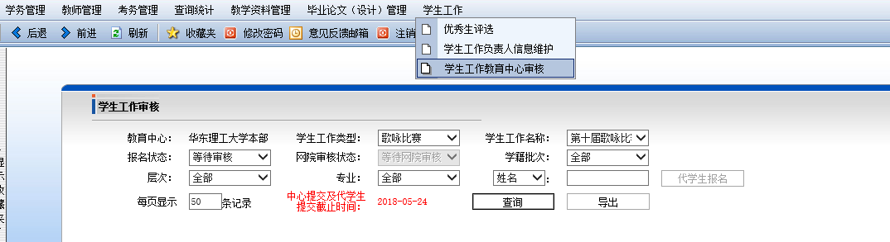
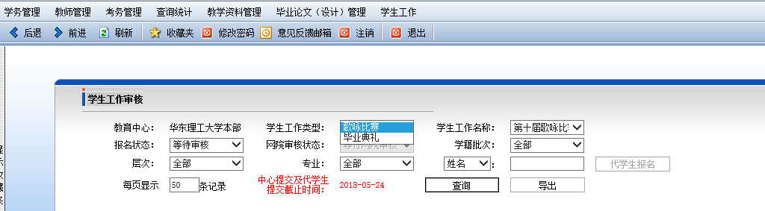
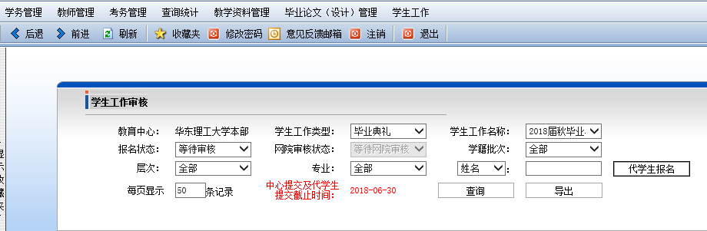

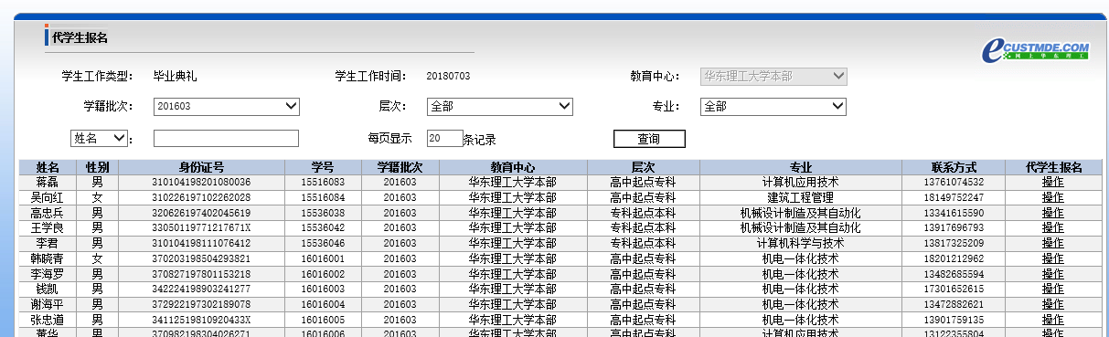
1）专科层次
学习中心填写手机号码等信息完成后点击“保存”按钮，报名成功。
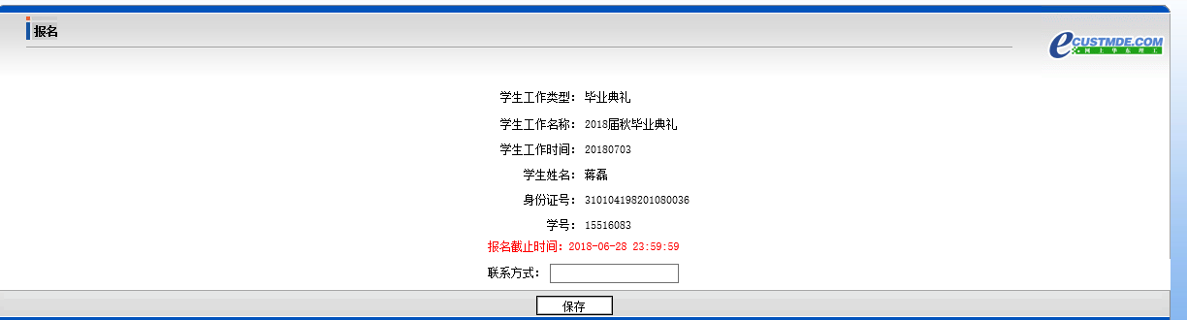
2）本科层次
学习中心填写手机号码、选择是否需要学士服等信息完成后点击“保存”按钮，报名成功。

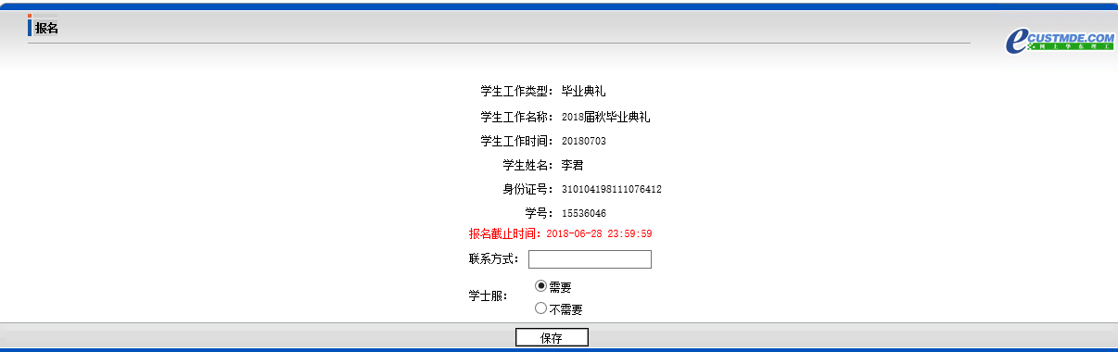
2、报名信息导出
学生报名成功后，教育中心可在下图中点击“查询”按钮，然后点击“导出”按钮导出已经报名成功的全部学生信息。
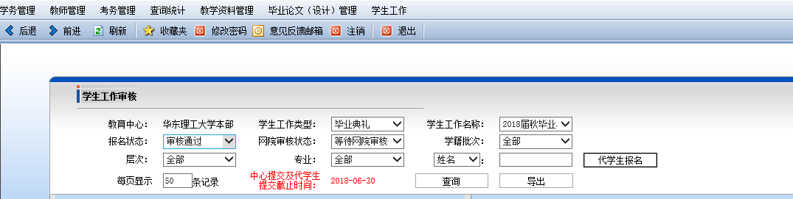
二、毕业典礼带队老师维护
学习中心登录“教学管理平台→学生工作→学生工作负责人信息维护”，可在“教育中心负责教师信息维护”功能下添加毕业典礼负责人(负责人可为多位老师)。
学习中心点击“教育中心负责教师信息维护”对应的“操作”按钮，进入增加页面，点击“增加”按钮后可填写姓名、职务、联系方式等信息，完成后点击“确定”按钮返回增加界面，继续添加下一位老师。添加成功的负责人信息可以进行修改或删除。
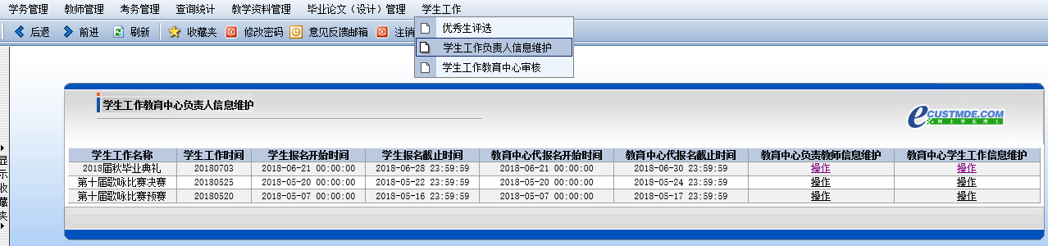
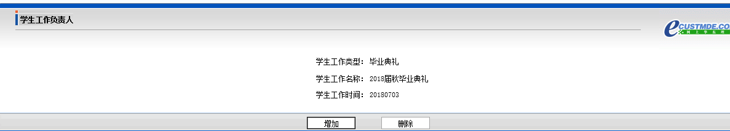
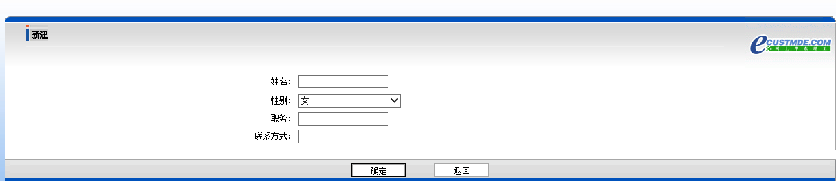

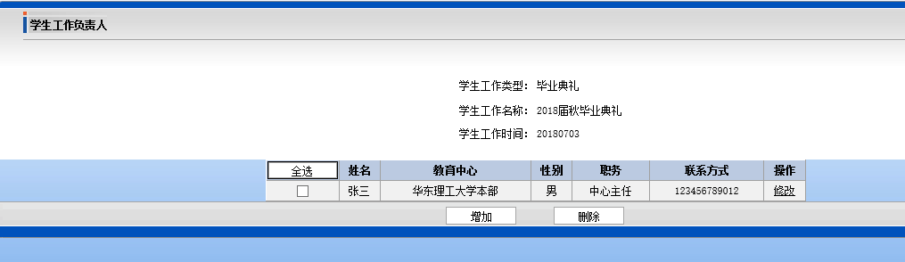
三、公务卡、大巴车信息维护
学习中心登录“教学管理平台→学生工作→学生工作负责人信息维护”，可在“教育中心学生工作信息维护”功能下填写需要的公务卡数量（每个中心限两张，总部根据公务卡总量按实际发放）和大巴车牌号。
学习中心点击“教育中心学生工作信息维护”对应的“操作”按钮，进入维护页面，填写“公务卡数量（务必只填写数字）”和“大巴车牌号”后点击“保存”按钮。添加成功的信息可以进行修改。

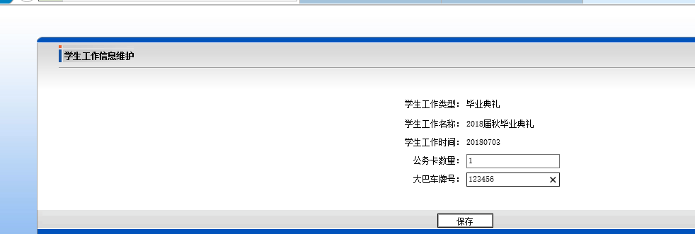

本次报名全程采用平台操作，如遇问题，请及时联系学院招生与学生工作部赵俊艳或杨怡青老师。
赵俊艳：021-64251831，邮箱：zhaojunyan@ecustmde.com
杨怡青：021-64251831，邮箱：yangyiqing@ecustmde.com

